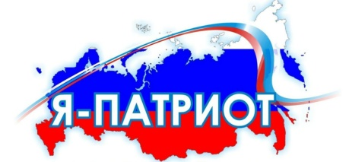
План месячника
военно-патриотической работы
в МКОУ СОШ села Русский Турек
февраль 2023 года

№ п/п | Мероприятие | Сроки проведения
1. | Открытие месячника военно-патриотической работы | 01 февраля
2. | Патриотическая акция «Снежный десант» (волонтерская деятельность. Помощь детям ВОВ, труженикам тыла, ветеранам боевых действий, их семьям) | В течение месячника и постоянно
3. | Классные часы «Уроки мужества» | В течение месячника
4. | Проведение мероприятий, посвященных выводу российских войск из Республики Афганистан:  - лекции в рамках проведения уроков истории: «Афганская война 1979-1989»;  - встреча с участником боевых действий в Афганистане Мериновым Ю.А. «К подвигу героев сердцем прикоснись» и др. | 01-15.02.2023
5. | Операция «Обелиск» (уход за памятником павшим землякам в годы ВОВ с. Русский Турек) | В течение месячника и постоянно
6. | Конкурс рисунков «Есть такая профессия – Родину защищать» | В течение месячника
7. | Просмотр документальных и художественных фильмов о Великой Отечественной войне 1941-1945 годов | В течение месячника
8. | Общешкольные праздники: «Рыцарский турнир», «А ну-ка, парни!», посвященные 23 Февраля | В течение месячника
9. | Оформление школьных и классных уголков по месячнику военно-патриотического воспитания | В течение месячника
10. | Организация книжной выставки в школьной библиотеке «Герои войны на страницах книг» | В течение месячника
11. | Посещение учащимися школьного музея (изучение материалов о земляке, герое Советского Союза Тимшине Павле Григорьевиче).  Онлайн-экскурсии по музеям страны | В течение месячника
12. | Участие в районных мероприятиях, проводимых в рамках месячника гражданско-патриотической работы:
 | - Районный турнир по стрельбе из пневматической винтовки | 04.02.2023
 | - Окружной конкурс солдатской песни «Виктория» (предоставление музыкальных файлов до 20 февраля 2023 г.) | До 20 февраля
 | - Окружной конкурс «Февральские разборки» (по военно-прикладному виду спорта) | 10.02.2023
 | - Слет юнармейских отрядов Уржумского района | 25.02.2023
 | - Лыжные гонки на призы газеты  «Пионерская правда» | 04.02.2023
 | - Лыжные гонки на призы «ГСС Л.И. Рокина» | 16.02.2023
 | - Выполнение норм ГТО по лыжным гонкам (все ступени) | 16.02.2023
 | - Межмуниципальный турнир по волейболу среди юношей 2008-2009 г.р., посвящённый памяти ГСС Л.И. Рокина | 16.02.2023
13. | Мониторинг участия в месячнике военно-патриотической работы | 28.02.2023

